# Дата: 28.01.Клас: 1 – Б

**Предмет: *Фізична культура***

# Тема: Організовуючі вправи. ЗРВ на місті без предмета. Різновиди ходьби і бігу. Лазіння по горизонтальній та похилій гімнастичній лаві. Рухлива гра.

**Мета** : ознайомити із лазінням по горизонтальній та похилій гімнастичній лаві; формувати у дітей знання організуючих і стройових вправ, знання правил шикування в шеренгу; тренувати у виконанні організовуючих вправ та Різновиди ходьби і бігу; продовжити знайомство з новими рухливими іграми; сприяти вихованню морально- вольових якостей: витривалості, сили, спритності, здорового способу життя.

# Хід уроку

## Під час дистанційного навчання дуже не хочеться вставати з ліжка, особливо дітям. Для того, щоб ранок розпочинався з користю, рекомендуємо зайнятись разом зарядкою. І корисно і приємно. У сьогоднішніх відео діти виконають ряд фізичних вправ, які легко виконувати вдома. Ніяке обладнання чи спортзал не потрібно!

**І. ВСТУПНА ЧАСТИНА**

# ТБ під час виконання фізичних вправ вдома.

[***https://www.youtube.com/watch?v=haAfK10vH7s***](https://www.youtube.com/watch?v=haAfK10vH7s)

# Організовуючі та стройові вправи. а) Шикування в шеренгу

[**https://www.youtube.com/watch?v=WPwFBDLQ0xQ**](https://www.youtube.com/watch?v=WPwFBDLQ0xQ)

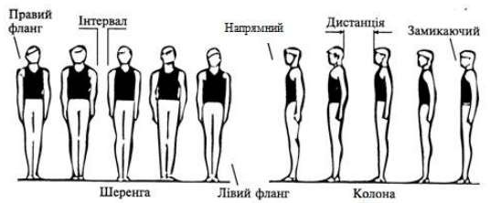

# б) Організовуючі та стройові вправи.

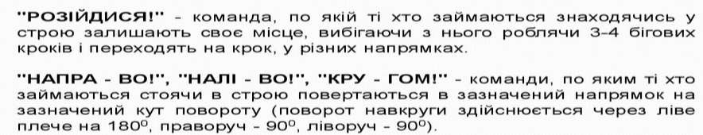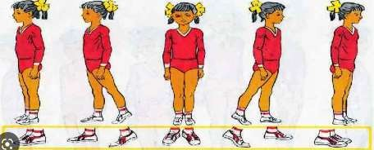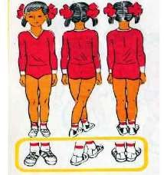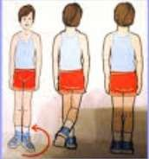

1. **Різновиди ходьби.**
   * *ходьба звичайна (10 с);*
   * *ходьба на носках, руки вгору (15 с);*
   * *ходьба на п’ятах, руки за голову (15с);*
   * *ходьба «як чапля», високо піднімаючи коліна, руки в сторони (10 с);*
   * 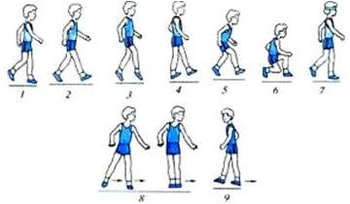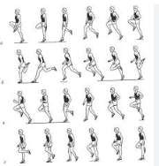*ходьба звичайна (10 с).*

<https://www.youtube.com/watch?v=zFc_K9EPvws>

# Різновиди бігу.

* *біг приставними кроками правим та лівим плечем уперед (10 с).*
* *дріботливий біг (3-5 м).*
* *біг з закиданням гомілки назад (3-5 м).*
* *біг з високим підніманням стегна (3-5 м).*

<https://www.youtube.com/watch?v=oHdWoKCqJxI>

* *стрибкоподібний біг (3-5 м).*
* *біг у середньому темпі (10 с).*

[***https://www.youtube.com/watch?v=zFc_K9EPvws***](https://www.youtube.com/watch?v=zFc_K9EPvws)

**ІІ. ОСНОВНА ЧАСТИНА**

1. **Загальнорозвивальні вправи на місті без предмета.** [**https://www.youtube.com/watch?v=potSm2jIR3M**](https://www.youtube.com/watch?v=potSm2jIR3M)

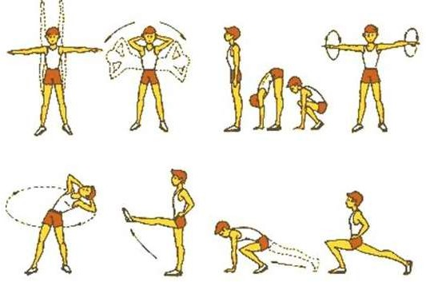

# Лазіння по горизонтальній та похилій гімнастичній лаві.

В.П. лежачи на животі на горизонтальній гімнастичній лаві, руки прямі вперед – тримаючись руками за гімнастичну лаву виконати підтягування тулуба, супроводжуючи руками рух до поперекового відділу.

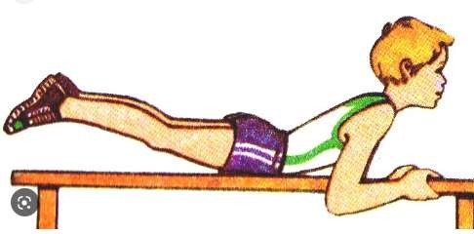

В.П. – упор стоячи на зігнутих ногах (гімнастична лава горизонтальна). Переставляючи вперед праву (ліву) руку, одночасно переставити праву (ліву) зігнуту ногу вперед і навпаки.

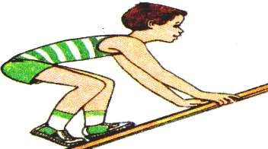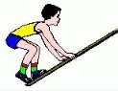

<https://www.youtube.com/watch?v=_U7hnLfFVTA>

**ІІІ. ЗАКЛЮЧНА ЧАСТИНА**

**Рухлива гра.** [**https://www.youtube.com/watch?v=jTkY_T0WBN0**](https://www.youtube.com/watch?v=jTkY_T0WBN0)

[**https://www.youtube.com/watch?v=XkRAhMv6Nec**](https://www.youtube.com/watch?v=XkRAhMv6Nec)



***Бажаю вам гарного настрою і міцного здоров’я!***